Консультация для воспитателей:
«Роль воспитателя на музыкальном занятии и при подготовке и проведении праздников и развлечений»

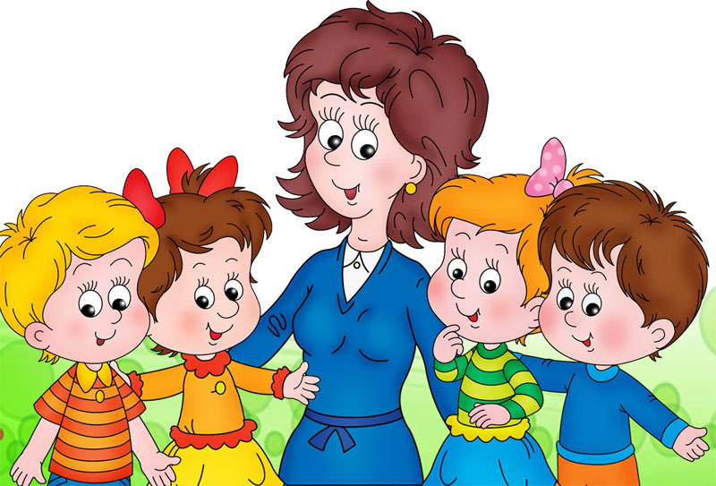

Музыкальный руководитель:
Телкова Татьяна Дмитриевна

Роль воспитателя на музыкальном занятии
Музыкальное занятие - это основная организационная форма по осуществлению задач музыкального воспитания и развития детей. Рассмотрим роль воспитателя в процессе музыкально-художественной деятельности детей дошкольного возраста.
Воспитывая ребенка средствами музыки, педагоги должны понимать ее значение для всестороннего развития личности и быть ее активным проводником в жизни детей. Очень хорошо, когда дети в свободные часы водят хороводы, поют песни, подбирают мелодии на металлофоне. Музыка должна пронизывать многие стороны ребенка. И направлять процесс музыкального воспитания в нужное русло может лишь тот, кто неотрывно работает с детьми, а именно - воспитатель. Но для этого воспитатель должен иметь необходимые знания в области музыки.
Воспитатель должен:
- развивать самостоятельность, инициативу детей в исполнении знакомых песен, хороводов в различных условиях (на прогулках, утренней гимнастике, занятиях);
- содействовать тому, чтобы дети выражали свои музыкальные впечатления;
- развивать музыкальный слух, чувство ритма детей, в процессе проведения музыкально - дидактических игр;
- углублять музыкальные впечатления детей путем слушания музыки в группе;
- знать программные требования по музыкальному воспитанию и репертуар своей группы;
- быть активным помощником музыкального руководителя на музыкальных занятиях.
Воспитатель должен осуществлять музыкальное воспитание, используя все виды музыкально-художественной деятельности: пение, слушание музыки, музыкально-ритмические движения, игру на музыкальных инструментах.
Если все музыкальное воспитание сводится только к проведению музыкальных занятий, а воспитатель при этом считает себя свободным от музыкального развития детей, то в таком случае музыкальное воспитание не является органической частью всей жизни детей: пляска,

музыкальная игра не входит в быт ребенка. Воспитатель, недооценивая значение музыкального воспитания в педагогической работе, не проявляет сам интереса к нему и не умеет вызвать интереса у детей.
Ведущая роль на музыкальных занятиях принадлежит музыкальному руководителю, так как он может донести до детей особенности музыкальных произведений. Непонимание воспитательных задач музыки воспитателем может свести на «нет» все усилия музыкального руководителя. Там, где воспитатель любит музыку, любит петь там, и дети с большим интересом относятся к музыкальным занятиям. Кроме того, в разделе «Движение», музыкальный руководитель скован инструментом и тут обязателен показ движений воспитателем.
Ведущая роль музыкального руководителя ни в коей мере не снижает активности воспитателя.
Часто воспитатели допускают следующие ошибки на занятиях:
- воспитатель сидит с безучастным видом;
- воспитатель перебивает исполнение;
- дает словесные указания наравне с музыкальным руководителем (двух центров внимания быть не может)
- нарушает ход занятия (входит и выходит из зала).
Активность воспитателя зависит от трех факторов:
1. От возраста детей: чем меньше дети, тем больше воспитатель поет, пляшет и слушает наравне с детьми.
2. От раздела музыкального воспитания: самая большая активность проявляется в процессе разучивания движений, несколько меньше в пении, самая низкая – при слушании.
3. От программного материала: в зависимости новый или старый материал.
Воспитатель присутствует на каждом музыкальном занятии и активно участвует в процессе обучения детей:
- поет вместе с детьми (не заглушая детского пения). При пении воспитатель садится на стул перед детьми, чтобы показывать при необходимости движения и видеть детей;
- при обучении детей музыкально-ритмическим движениям (особенно в младших группах) – участвует во всех видах движений, активизируя тем самым малышей. В старших группах – по мере необходимости

(показывая то или иное движение, или давая отдельные указания в пляске, игре);
- следит за дисциплиной на занятии;
- направляет самостоятельную музыкальную деятельность, включая музыку в игры, прогулки, трудовой процесс, используя выученный с музыкальным руководителем материал;
- умеет играть на всех инструментах, которые используются детьми на музыкальных занятиях, чтобы уметь правильно показать детям способы звукоизвлечения на каждом инструменте;
- повторяет с детьми слова песен, желательно пропевая мелодию песни;
- повторяет движения танцев, записав предварительно музыку на флеш накопитель или диск.
Чем активнее воспитатель делает эту работу, тем больше нового материала дети успевают проходить на музыкальных занятиях.
Умения, полученные на занятиях, обязательно должны закрепляться и развиваться после них. В разнообразных играх, на прогулках, в часы, отведенные для самостоятельной деятельности, дети по собственной инициативе могут петь песни, водить хороводы, слушать музыку, подбирать простейшие мелодии на металлофоне. Таким образом, музыка входит в быт ребенка, музыкально-художественная деятельность становится любимым занятием. Музыка может быть использована в сюжетно-ролевых творческих играх детей, утренней гимнастике, при проведении некоторых водных процедур, во время прогулки (в летнее время), вечеров развлечений, перед сном. Допускается включение музыки в занятия по разным видам деятельности: изобразительной, физкультурной, развитию представлений об окружающем мире, речевому развитию. Игра, безусловно, является основной деятельностью ребенка вне занятий. Включение музыки в игру делает ее более эмоциональной, интересной, привлекательной. Возможны различные варианты применения музыки в играх.
Роль воспитателя, как ведущего на праздниках и развлечениях
Воспитатель - ведущий и руководит праздничным утренником, объединяет все элементы праздника в органическое целое, поясняет детям происходящее, является связующим звеном между зрителями и исполнителями. От воспитателя в большой степени зависит настроение детей на празднике, заинтересованность исполняемой программы.
Основная задача воспитателя – тщательно готовиться к предстоящему утреннику или концертному мероприятию. Воспитатель должен хорошо знать программу утренника, должен знать песни, пляски,

игры детей и в случае необходимости помочь детям при исполнении танца или инсценировки.
Перед утренником воспитатель должен разложить все атрибуты, необходимые по сценарию, проверить их количество, поставить нужное число стульчиков.
На утреннике воспитатель должен держаться свободно, естественно. Он не должен быть многословен. То, что нужно сообщить детям, должно быть изложено просто и понятно. Очень оживляет речь воспитателя уместная шутка, вопрос к детям, или гостям.
Утренник должен быть проведен в хорошем темпе. Растянутость выступления и паузы - утомляют ребят.
Ведущий должен быть находчивым! На утреннике могут возникнуть непредвиденные моменты (дети не успели переодеться, изменился состав исполнителей, несвоевременно появился персонаж, пропустили музыкальный номер и др.). В таких случаях ведущий должен быстро найти выход из затруднительного положения, например, пошутить, загадать загадки или провести игру. Необходимо научиться организованно заканчивать праздник! После угощения - поблагодарить гостя (взрослый персонаж), попрощаться с ним, обязательно напомнить по какому поводу все собрались в зале (еще раз поздравить всех с праздником), предложить детям выйти из зала организованно (если не предусмотрен сценарием другой вариант) т.е. встать друг за другом или парами и выйти под музыку, а не бежать к родителям.
Праздник окончен, но праздничные впечатления еще долго живут в памяти детей. Они делятся ими со своими товарищами, воспитателями, родителями, отражают их в своих играх, рисунках, лепке. Воспитатель стремиться закрепить наиболее красочные впечатления, связанные с тематикой праздника. Дети повторяют полюбившиеся танцы и песни.
Родители тоже могут принять участие в подготовке праздников: помочь в украшении помещения, оформлении газеты, изготовлении костюмов, в исполнении небольших ролей или чтении стихов, исполнении музыкальных номеров со своими детьми.
Родители – желанные гости на празднике. Воспитатели приветливо встречают гостей, и приглашает их в зал. Родителей обязательно необходимо предупредить о том, что нужно принести сменную обувь. После утренника воспитатели предлагают родителям записать свои впечатления в «Книге отзывов».
Список использованной литературы.
1. Ветлугина Н.А. Методика музыкального воспитания детей. М.: Просвещение, 1989.
2. Выготский Л.С. Воображение и творчество в детском творчестве. М.: Просвещение, 1991.

3. Красильникова О.А. Обучать и воспитывать творчеством. СПб, 1998.
4. Запорожец А.В., Лисина М.И. Развитие общения у дошкольников. М.: Просвещение, 1974.
5. Картушина М.Ю. «Развлечения для самых маленьких. Сценарии досугов для детей первой младшей группы». — М.: «ТЦ Сфера», 2007.
6. Картушина М.Ю. «Праздники в детском саду. Младший дошкольный возраст». — М.: «Издательство Скрипторий 2003», 2008.
7. Ромашков Е.И. Веселые утренники в детском саду. — М.: «АСТ пресс», 2005.
8. Зинина И. «Сценарии праздников в детском саду и дома. Подготовка и проведение». — Минск: «Современная школа», 2007.
9. Хворостутина С.А. «Праздники в детском саду»- М.: «ЛитРес», 2009.
10. А.Н. Зимина. Основы музыкального воспитания и развития. — М.: Гуманит. Изд. Центр ВЛАДОС, 2000.

